8,9,10,11,12 гр. 2 ступень – 4 года. ИЗО. Еремевцева М.Н.
Уважаемые родители! Предлагаем вашему вниманию следующее задание по изобразительному искусству.
Тема: «Рисование бабочки»
Цель: изобразить на листе бабочку по представлению.
Средства обучения:
альбом для рисования; простой карандаш; ластик; клеенка; акварель; кисти; стакан «непроливайка» с водой; палитра; иллюстрации бабочек, загадки.

ХОД ЗАНЯТИЯ
Здравствуйте, ребята!
И в десять, и в восемь, и в три, и в пять,
Все люди любят рисовать.
И каждый смело нарисует,
Все, что его интересует.
Отгадайте загадки, и вы узнаете тему нашего урока:
1.Червяком она была,
Только ела да спала.
Потеряла аппетит,
Смотришь - по небу летит.
2.Шевелились у цветка
Все четыре лепестка
Я сорвать его хотела,
Он вспорхнул и улетел.
– О ком идет речь в загадках?
– Правильно, о бабочке. Мы с вами сегодня на уроке узнаем о многообразии бабочек и научимся рисовать бабочку во всей ее красе.
Тема нашего урока «Рисование бабочки».
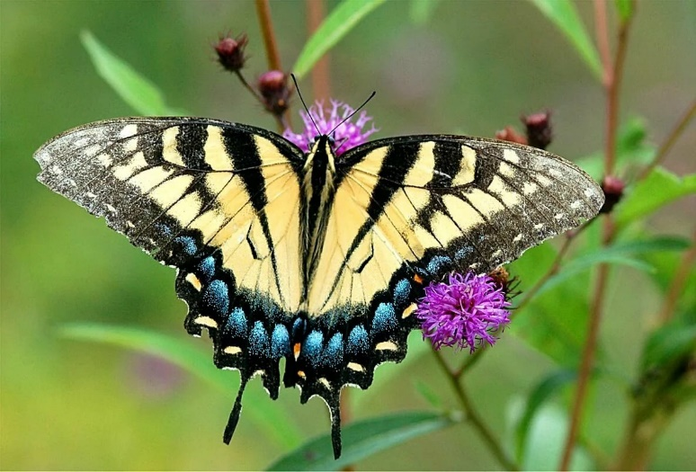
Когда весной оживает вся природа, оживают и бабочки.
Я у желтой бабочки
Тихо-тихо спрашивал:
- Бабочка, скажи мне,
Кто тебя раскрашивал?
Может, это лютик?
Может, одуванчик?
Может, желтой краской
Тот соседский мальчик?
Или это солнышко
После скуки зимней?
Кто тебя раскрашивал?
Бабочка, скажи мне!
Прошептала бабочка,
В золото одета:
- Всю меня раскрасило
Лето, лето, лето!
Ребята, посмотрите внимательно на бабочку и назовите её составные части (крылья, голова, лапки, усики)
Бабочки – это удивительные и красивые насекомые.
А вам нравятся бабочки? Чем?
-Конечно же, красота бабочек в её крыльях, в их разнообразной, яркой расцветке и узорах так привлекает наш взгляд.
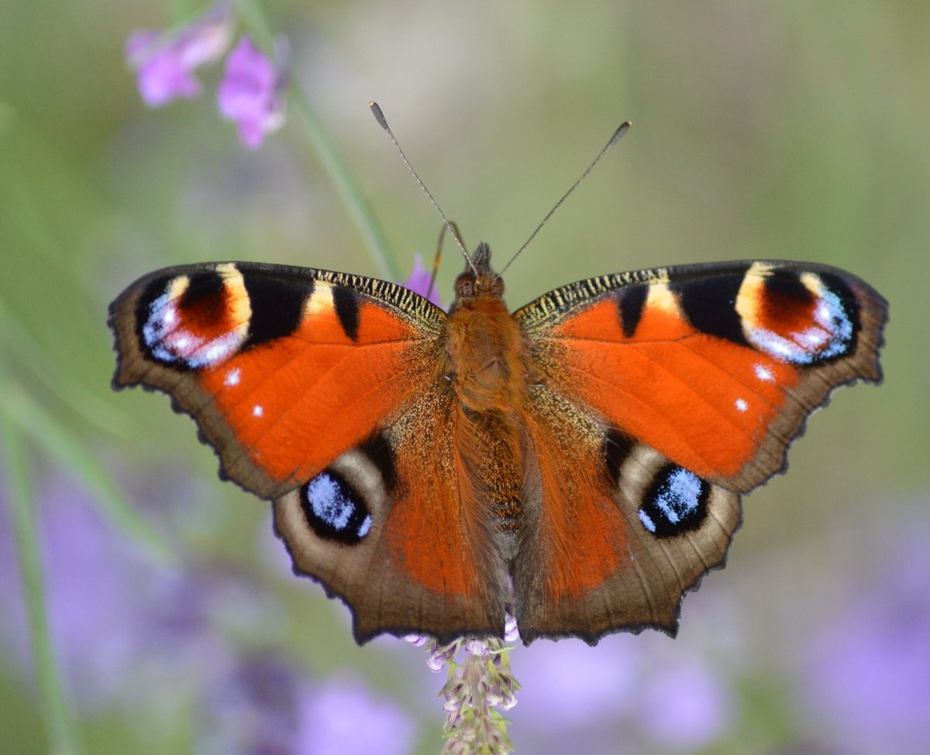
- За их красоту люди дали бабочкам красивые имена и названия, например, павлиний глаз, махаон, адмирал.
- Как вы думаете, можно ли ловить бабочек?
- Почему нет?
- Их нельзя ловить, ведь они очень хрупкие.
–У бабочек очень нежные и хрупкие крылья, покрытые множеством мельчайших чешуек. Эти чешуйки отражают солнечные лучи. Таким образом, солнце делает наряд бабочек ярким и переливающимся. После того как бабочки побывают в руках у человека, им трудно жить, так как даже при легком прикосновении чешуйки стираются, бабочки не могут после этого летать и могут даже погибнуть.
-Некоторые виды бабочек находятся на грани исчезновения, и они нуждаются в охране. Есть виды, которые занесены в красную книгу.
– Правильно ли поступают ребята, когда ловят бабочек? (Нет)
- Бабочки, как живые цветы, являются украшением нашей природы.
–Давайте еще раз посмотрим на бабочек. Какие все - таки они красивые!
Ребята, посмотрите внимательно на бабочку и назовите её составные части (крылья, голова, лапки, усики)
– Обратите внимание на форму крыльев, узоры и рисунки на них. Что вы заметили? (Ответы детей)
– Сколько крыльев у бабочки? (Ответы детей.)
– Обратите внимание, что у каждой бабочки четыре крыла: два больших впереди и два поменьше сзади.
-Крылышки, усики, узор на крылышках, всё – симметрично, то есть, одна сторона бабочки похожа на другую.
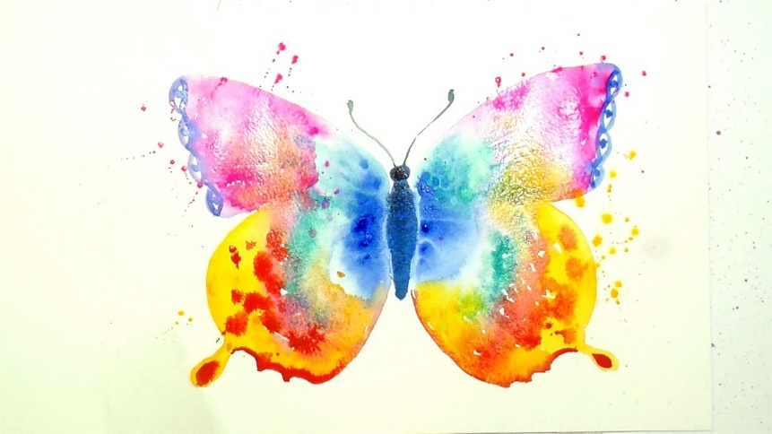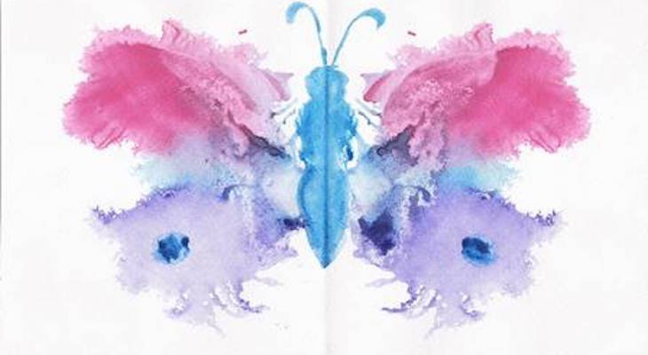
Практическая работа:
Для того, чтобы нарисовать бабочку надо провести длинную вертикальную линию, затем горизонтальную линию чуть выше середины альбомного листа, нарисовать голову, туловище в виде вытянутого овала. Рисуем передние крылья, а затем от середины нижнего края переднего крыла нарисуем задние крылья, дорисовываем усики.
-Убираем лишние линии ластиком. А затем выполним работу в цвете.
Раскрашиваем одну половину бабочки и пока не высохла краска, складываем лист пополам – отпечатываем и получаем точно такое же крыло бабочки.
-У нас получилась красивая бабочка!
Добавляем мелкие детали, рисуем усики.
Физминутка.
Утром бабочка проснулась,
Потянулась, улыбнулась.
Раз – росой она умылась,
Два – изящно покружилась,
Три – нагнулась и присела,
На четыре – улетела. Выполняют упражнения, изображая бабочку.
-Ребята, вы молодцы, хорошо сегодня потрудились.
-Чему вы научились на уроке?
– Что нового узнали сегодня на уроке?
– Какое настроение вызвало рисование бабочки?
Уборка рабочего места.

